3.HAFTA
- ANTRENMAN | - 10 dk’lık ısınma (düşük tempo koşu ve esnetme)  - BECERİ KOORDİNASYON (15-25 dk)(8-10Tekrar)(Çalışma 7 ve10 )  - TEMEL KUVVET EĞİTİMİ (15-25 dk)(6-8 Tekrar)(Çalışma 12 ve 11)  - EĞİTSEL OYUN (10-20 dk) (Çalışma 23Vücudunu Kullan ve 22 Heykel Ol)  - Esnetme Yoğunluklu Soğuma (10 dk)

SPORA ÖZGÜ TEMEL EĞİTİM VE HAREKET BECERİLERİNE YÖNELİK MODÜL PROGRAMI EĞİTİMİ
BECERİ KOORDİNASYON
Çalışma 7 | Sporcular yandaki hareket diyagramına (çeşitlendirilmeli) göre çember içlerine basacak şekilde koşar. | 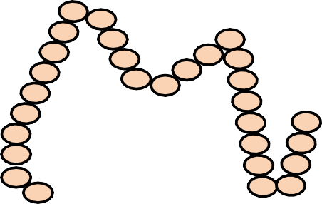
Uygulanışı
Zorluk Derecesi | Orta
Malzeme | Çember
TEMEL KUVVET EĞİTİMİ

Çalışma 12 | Grup ikişerli eşleşirler her grup sağlık topunu birbirine farklı yüksekliklerde atmaya çalışır.
Uygulanışı
Zorluk Derecesi | Zor
Malzeme | Sağlık topu
EĞİTSEL OYUN
Vücudunu | Müzik eşliğinde koşan
Kullan | sporcular müzik durduğunda
 | antrenör, vücudunun sırasıyla
 | bir, iki, üç, dört... tane uzuvu
 | (kollar, bacaklar, dizler,
Uygulanışı | dirsekler...) yere değmesi için  komut verir. Bütün sporcular
 | yaptıktan sonra tekrar devam
 | edilir.
Zorluk | Kolay
Derecesi
Malzeme | Müzik ses sistemi

BECERİ KOORDİNASYON
Çalışma 10 | Sporcular ellerindeki topları antrenörün komutuyla farklı formatlarda ve ritimlerde atıp yakalarlar.
Uygulanışı
Zorluk Derecesi | Orta
Malzeme | Tenis Topu vb.
TEMEL KUVVET EĞİTİMİ
Çalışma 11 | Sporcular şişe ya da benzeri düşük ağırlıklarla kol fleksiyon ve ektensiyon hareketleri yapar.
Uygulanışı
Zorluk Derecesi | Orta
Malzeme | Pilastik su şişesi (500ml)

EĞİTSEL OYUN
Heykel Ol | Müzik eşliğinde sporcular serbestçe dans ederler. Müzik durduğu anda antrenörün komutuyla heykel olurlar.
Uygulanışı
Zorluk Derecesi | Kolay
Malzeme | Müzik ses sistemi

Esnetme yoğunluklu soğuma (10 Dakika)

3.HAFTA
- ANTREMAN | - 10 dk’lık ısınma (düşük tempo koşu ve esnetme)  - BECERİ KOORDİNASYON (15-25 dk)(8-10Tekrar)(Çalışma15-25 )  - TEMEL KUVVET EĞİTİMİ (15-25 dk)(6-8 Tekrar)(Çalışma13-14 )  - EĞİTSEL OYUN (10-20 dk)(Çalışma 25 Hazine Avcıları ve 24 Renkli Kaçış )  - Esnetme Yoğunluklu Soğuma (10 dk)
BECERİ KOORDİNASYON
Çalışma 15 | Sporcular öne ve yanlara yerleştirilmiş farklı renklerdeki çemberleri farklı formlardaki adımlamalarla geçmeye çalışırlar. | 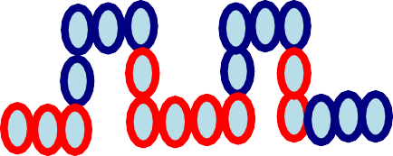
Uygulanışı
Zorluk Derecesi | Orta
Malzeme | Çember
TEMEL KUVVET EĞİTİMİ
Çalışma 13 | Sporcular iki gruba ayrılırlar ve önlerindeki çemberlerden önce topsuz sonra topla sıçrama yaparlar.
Uygulanışı
Zorluk Derecesi | Orta
Malzeme | Çember
EĞİTSEL OYUN
Hazine | Sporculardan bir kişi hazine | 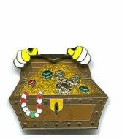
Avcıları | koruyucusu olur ve ortadaki
 | hazineyi (farklı renkteki toplar)
 | korur. Diğer sporcular ise
Uygulanışı | gizlice hazineyi almaya çalışır.  Hazineyi alırken yakalanırsa
 | oyun dışı kalır ve hazineye
 | yaklaşamaz.
Zorluk | Kolay
Derecesi
Malzeme | Kutu, farklı renkte toplar

BECERİ KOORDİNASYON
Çalışma 25 | Sporcular yer merdiveninde | 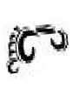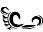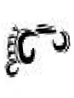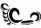
 | sırasıyla sağ ve sol adım
 | olacak şekilde adımlama
Uygulanışı | yapar. Sağ ya da sol tek adım  sonrasında çift olacak şekilde
 | çalışma zorlaştırılır
Zorluk | Orta
Derecesi
Malzeme | Yer merdiveni
TEMEL KUVVET EĞİTİMİ
Çalışma 14 | Sporcular belirlenen yerde sıraya geçerler. Elastik bantları bacaklarına takarak komutla birlikte farklı yönlerde bacak çalışması yaparlar.
Uygulanışı
Zorluk Derecesi | Orta
Malzeme | Elastik bant
EĞİTSEL OYUN
Renkli Kaçış | Sporcular renk vb. olacak | 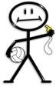
 | şekilde iki gruba ayrılarak sırt
 | sırta beklerler. Antrenörün
 | komutuyla söylenen renk
 | grubu kaçarken diğer grupta
 | arkasındaki arkadaşını
 | yakalamaya çalışır. Bekleme
Uygulanışı | sırasında farklı etkinlikler
 | (sıçrama, oturma vb.) ile
 | çeşitlendirilir. Oyunun
 | sonunda diğerini en çok
 | yakalayan sporcular kazanır
 | kazanır.
Zorluk Derecesi | Kolay
Malzeme | Yelek
Esnetme yoğunluklu soğuma (10 Dakika)

